﻿Подключение к онлайн-трансляции

1. Подключение к конференции Zoom
https://zoom.us/j/96744852110?pwd=OTd0cmtxTk0zV3FTWUdiUFUwNkdGQT09
Телефоны тех. поддержки:
Мануилов Степан +79135748815
Вадим Дорогавцев +79504093580

2. Ссылка на YouТube канал
https://www.youtube.com/user/krsklib

Инструкция для входа в видеоконференцию
Примечание: в данной инструкции используется браузер Chrome, в других браузерах файл с для установки Zoom может загружаться немного иначе, чем на изображениях инструкции
Перед входом в видеоконференцию убедитесь, что вы подключили колонки (наушники), если вы будете участвовать в качестве докладчика, подключите камеру с микрофоном.
- Для входа в видеоконференцию нажмите следующую ссылку или скопируйте её в ваш браузере и перейдите по ней:
https://zoom.us/j/96744852110?pwd=OTd0cmtxTk0zV3FTWUdiUFUwNkdGQT09

2.1) Если у вас не установлено приложение Zoom на вашем ПК, то вам предложат скачать и установить его:
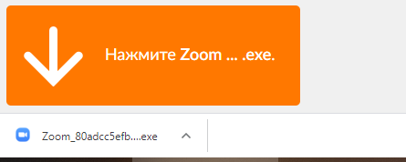

2.2) Если у вас уже установлен Zoom на вашем ПК, то вам предложат его запустить: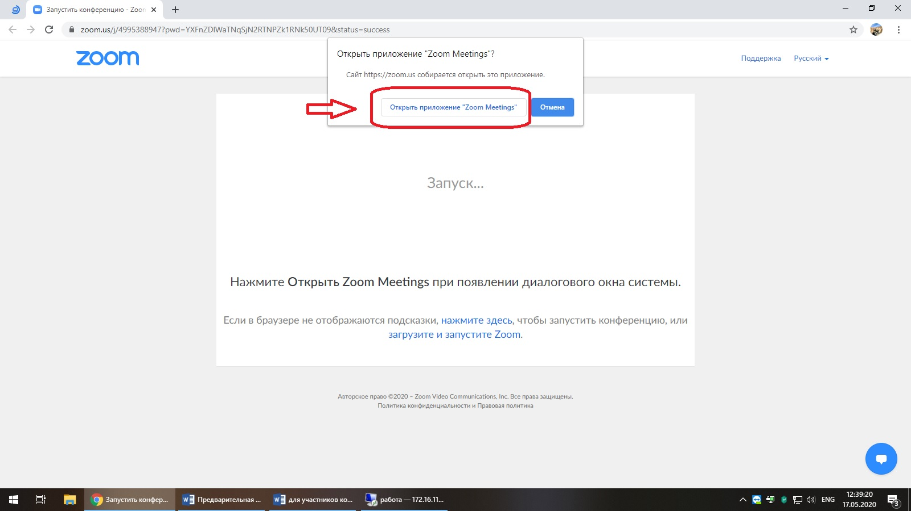
Нажмите на кнопку «Открыть приложение «Zoom Meetings»»
Если у вас по какой-то причине не появляется кнопка «Открыть приложение «Zoom Meetings»» пройдите в конец инструкции к пункту «ПРОБЛЕМЫ И ИХ РЕШЕНИЕ».

- Далее откроется окно приложения, в котором вам предложат ввести ваше имя, для удобства идентификации организаторами конференции впишите, пожалуйста, ваше ФИО.
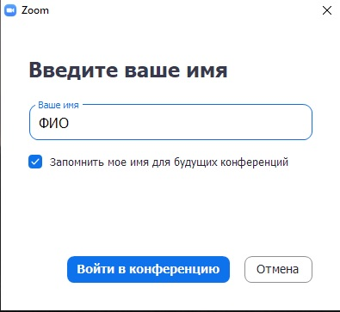
Далее нажмите на кнопку «Войти в конференцию»

- Следующее окно для проверки вашего звука и работы микрофона

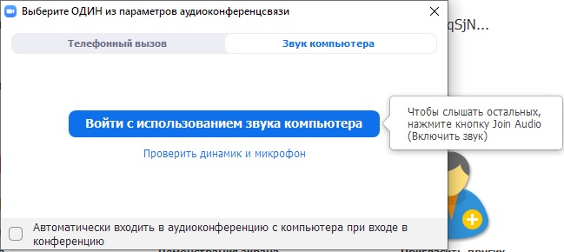
Можно нажать на кнопку «Проверить динамик и микрофон» и следовать дальнейшим инструкциям на экране. Если вы уверенны в работе ваших устройств, нажмите «Войти с использованием звука компьютера».

5) Далее откроется окно видеоконференции с панелью управления внизу.
Нажав на кнопку «Чат» справа появится лента чата, в которой вы можете задавать вопросы и общаться с другими коллегами.
Если вам не предстоит выступать и на конференции не нажимайте на кнопки: «Включить звук», «Включить видео», «Демонстрация экрана».

Проблемы и их решения

- Если у вас уже установлено приложение Zoom, но по ссылке не запускается конференция:
Вам нужно запустить приложение с рабочего стола или через Пуск => Программы => Zoom
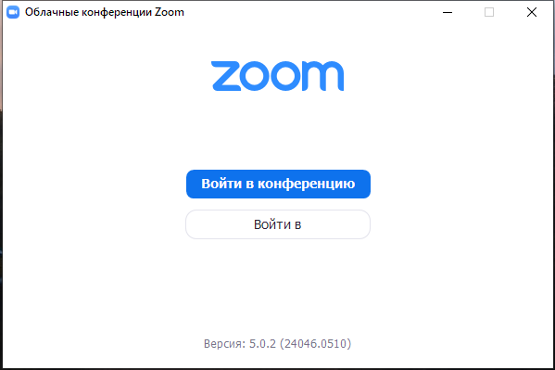
Нажать на кнопку «Войти в конференцию»

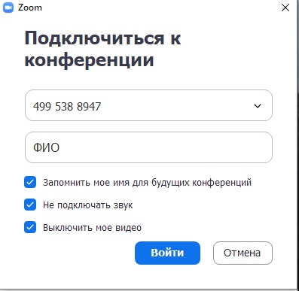
Ввести Идентификатор конференции: 967 4485 2110
Ввести ваше ФИО
Нажать «Войти»
Далее ввести пароль конференции 627441
Нажать на кнопку «Войти в конференцию»
- Если у вас по какой-то причине не работает звук, микрофон или камера:
В окне конференции, нажмите следующую кнопку 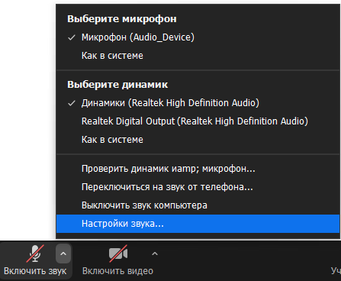
«Настройки звука…»
Откроется настройки звука и микрофона, выберите ваши устройства как показано на изображении
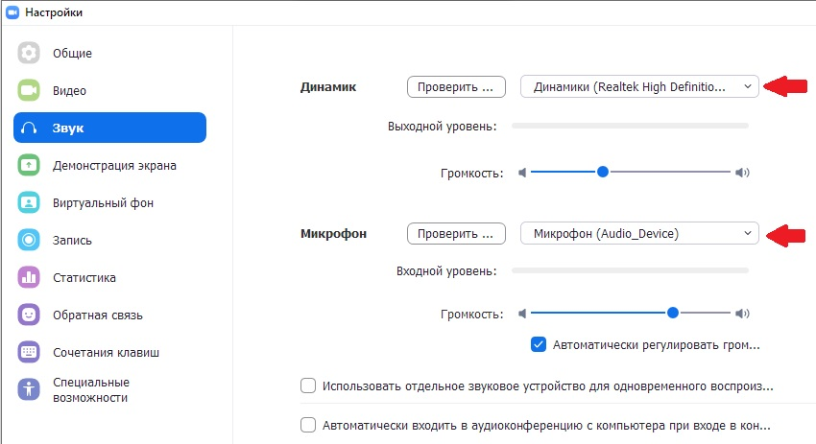

Чтобы настроить ваше изображение с камеры, нажмите на вкладку «Видео» и выберите вашу веб-камеру

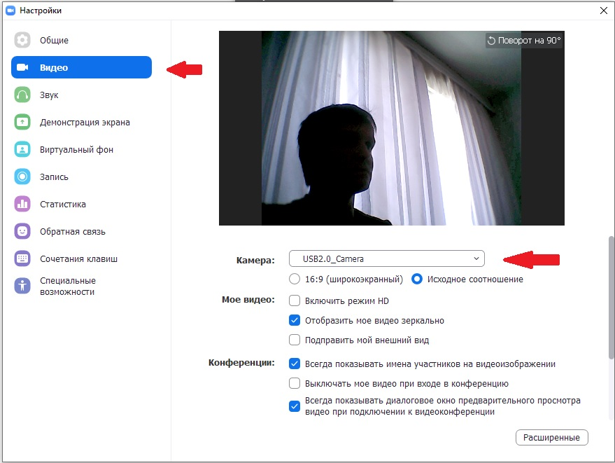

По окончании настроек видео и аудио закройте окно, нажав на крестик в правом верхнем углу.

